DOSSIER de PRESSE

LES RENCONTRES DE SAINT-MATHIEU-DE-TREVIERS

PENTECÔTE 2019

« À L’ÉCOUTE DE LA LUMIÈRE » :

Écriture et Peinture
dans les œuvres de Thomas Gleb,
Max Wechsler et Stéphane Zagdanski

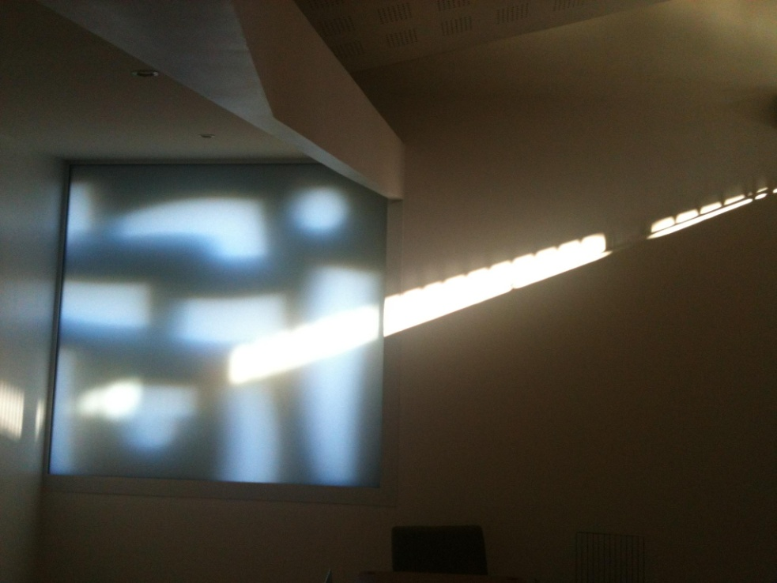
Photographie Kyoko Sato Kalman

LES RENCONTRES DE SAINT-MATHIEU-DE-TRÉVIERS

Samedi 8 et dimanche 9 juin 2019

SOMMAIRE
¨¨¨¨¨¨¨¨¨¨¨¨¨¨¨¨¨¨¨¨¨¨¨¨¨¨¨¨¨¨¨¨¨¨¨¨¨¨¨¨¨¨¨¨¨¨¨¨¨¨¨¨¨¨¨¨¨¨¨¨¨¨¨¨¨¨¨¨¨¨¨¨¨¨¨¨¨¨¨¨¨¨¨¨¨¨¨¨¨¨¨¨¨¨¨¨¨¨¨¨¨¨¨¨¨¨¨¨¨¨¨¨¨¨¨¨¨¨¨¨¨¨¨¨¨¨¨¨¨¨¨¨¨¨¨¨¨¨¨¨¨¨¨¨¨¨¨¨

1
INTRODUCTION

2
BIOGRAPHIE RAPIDE DES TROIS ARTISTES

3
PROGRAMME DES JOURNEES

4
VISITER L’EXPOSITION DES ŒUVRES DES TROIS ARTISTES

5
VISUEL : DECOUVRIR QUELQUES ŒUVRES

6
ANNEXES & INFORMATIONS PRATIQUES

1 - INTRODUCTION

¨¨¨¨¨¨¨¨¨¨¨¨¨¨¨¨¨¨¨¨¨¨¨¨¨¨¨¨¨¨¨¨¨¨¨¨¨¨¨¨¨¨¨¨¨¨¨¨¨¨¨¨¨¨¨¨¨¨¨¨¨¨¨¨¨¨¨¨¨¨¨¨¨¨¨¨¨¨¨¨¨¨¨¨¨¨¨¨¨¨¨¨¨¨¨¨¨¨¨¨¨¨¨¨¨¨¨¨¨¨¨¨¨¨¨¨¨¨¨¨¨¨¨¨

Ils ne se sont pas rencontrés ou si peu et pourtant leurs œuvres étrangement se répondent. Ils sont trois parmi tant d’autres. Trois artistes juifs de génération différente, venus d’Allemagne, de Pologne, et de France, dont l’histoire familiale a été bouleversée par la tragédie de la Shoah, lorsque tout a brutalement été déraciné.

Thomas Gleb (1912-1991), Max Wechsler (né en 1925), Stéphane Zagdanski (né en 1963),
trois destinées singulières qui se rejoignent dans un même chemin vers l’écriture qui se révèle, du dedans d’un absolu naufrage, puissance indestructible de vie. Par delà l’effacement, la perte, la disparition du sens, l’écriture leur fait signe comme une source dont la résurgence invite à nouveau la lumière, fait vibrer le mystère d’une présence sans visage.
Il arrive que les lettres se brisent en un chaos qui les rend méconnaissables, une houle de fragments épars, que le texte cent fois recouvert devienne illisible, se referme sur son secret à la manière d’un talisman.
Mais il arrive aussi que du fond du fond de la toile réapparaisse la silhouette d’un nom oublié, ou que de l’enchevêtrement des fils de laine entretissés jaillisse l’arbre rugueux d’une lettre hébraïque, s’entrouvre l’incandescence d’un yod.
Lisible ou illisible, visible ou invisible, l’écriture est au fondement de toute quête : de la mémoire comme de l’espoir…
Anne Zali

Ces journées sont organisées conjointement par les dominicaines de Sainte Marie des Tourelles à Saint-Mathieu-de-Tréviers et le Centre Thomas Gleb.

Le couvent des Tourelles se trouve à Saint-Mathieu-de-Tréviers, au pied du Pic Saint Loup, à une vingtaine de kilomètres de Montpellier.
Il a été dessiné par Thomas Gleb avec la collaboration de Mme Colboc, architecte. Il a été bâti en 1971.
Un dossier est en cours d’instruction à la DRAC de Montpellier en vue de l’obtention du label « Architecture remarquable du XXème siècle ».

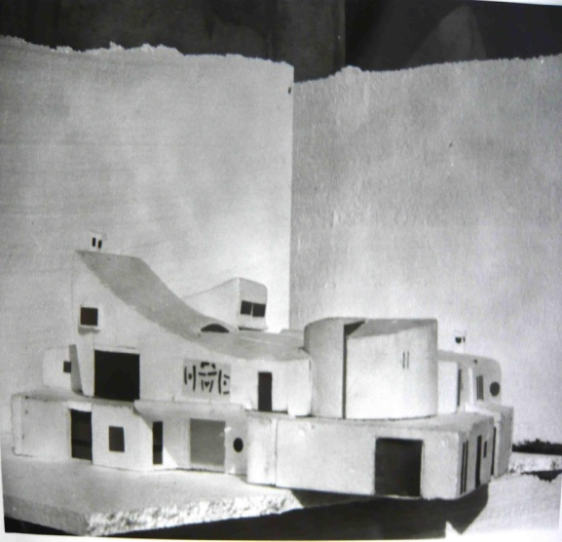
Maquette du couvent réalisée par Thomas Gleb 1971

2 - REPERES BIOGRAPHIQUES
¨¨¨¨¨¨¨¨¨¨¨¨¨¨¨¨¨¨¨¨¨¨¨¨¨¨¨¨¨¨¨¨¨¨¨¨¨¨¨¨¨¨¨¨¨¨¨¨¨¨¨¨¨¨¨¨¨¨¨¨¨¨¨¨¨¨¨¨¨¨¨¨¨¨¨¨¨¨¨¨¨¨¨¨¨¨¨¨¨¨¨¨¨¨¨¨¨¨¨¨

THOMAS GLEB

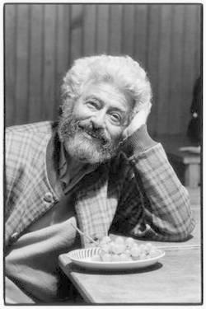

1912 Naissance de Yehuda Chaïm kalman, en Pologne, à Lodz
Son enfance est nourrie de la lecture de la Bible et de la fréquentation de l’école juive, ce qui imprègnera toute son œuvre.
Très vite il affirme son goût pour le dessin qu’il apprend auprès d’un maître de Lodz.

1932 Il quitte la Pologne pour venir à Paris poursuivre sa formation.
Prend le nom de Gleb.

1935 Première exposition dans son atelier, rue de Chine à Paris.
Il exécute des décors de théâtre, et diverses besognes alimentaires. Participe au salon d’automne en 1938.

1939 La guerre éclate et il s’engage dans les régiments de marche des volontaires étrangers.
1940 Démobilisé, il revient à Paris où son atelier est saisi et pillé. Il doit se cacher et entre dans le groupe de résistance juive. Adopte son nom de résistant, Raymond Thomas. Il devient Thomas Gleb.

1944 Arrêté par la Gestapo le 8 juillet, il est emprisonné à Lyon et expédié en Allemagne dans un train d’où il s’évade dans les Vosges. Il restera caché jusqu’à la Libération.
La vie familiale et professionnelle reprend à Paris en 1945.
De 1947 à 1950, il obtient de nombreux prix, il participe à plusieurs expositions où il est remarqué. Il devient ami du poète François Dodat et rencontre Jean Cassou.

1950 S’installe en Pologne à l’invitation du gouvernement.
Durant ce séjour, il entame son cycle du coq (jusque en 1955) et celui du cirque (jusque en 1957).
C’est une période fructueuse grâce aux nombreux échanges, expositions et voyages que lui permet son statut d’artiste « officiel », mais il doit fuir car le régime communiste devient trop oppressant. Il rentre en France.

1960 Début d’un séjour de 3 ans à Royaumont où il commence à s’intéresser à la tapisserie. Commande d’un carton de la part de l’Etat sur le thème des 12 tribus d’Israël.

1966 Aime travailler le « blanc sur blanc » et fait du blanc l’argument majeur de l’expression tissée qu’il développe à partir de cette date.
Ce sont les points tissés qui donnent le relief et forment les signes que soulignent les jeux de lumière.
Abandonne peu à peu la figuration.
Reçoit de grosses commandes, pour Pernod-Ricard ou pour la ville de Bordeaux.

1969 Rencontre le dominicain Philippe Maillard qui lui commande l’aménagement d’un oratoire au couvent de la Sainte Baume dans le Var; ce sera sa première expérience dans le domaine de l’architecture suivie de plusieurs autres.

1971 Dessine le couvent des Tourelles à Saint-Mathieu-de-Tréviers.
1979 Aménage la chapelle des Carmélites de Niort. Participe au décor d’une Cité scolaire à Toulouse.;

1980 Reçoit le Grand Prix National de la Tapisserie
1987 Grande exposition rétrospective à Angers. Tissage de la dernière tapisserie (Sans titre) réalisée à Angers où il s’installe.
1991 Thomas Gleb meurt à Angers.

MAX WECHSLER

1925 Naissance à Berlin dans une famille juive.

1938 Arrive seul à Paris, sa famille reste à Berlin et sera assassinée à Auschwitz en 1943

1940/45 Réfugié en Suisse, il rejoint Paris à la fin de la guerre

1959 Travaille dans la presse (journal Vaillant), devient graphiste (il le restera jusqu’à la fin des années 70) tout en s’initiant à la peinture auprès de René Moreu.
Sa pratique artistique est alors axée sur la peinture, la couleur et il s’inspire du surréalisme.

1968 Première exposition personnelle à L’Arc, musée d’Art Moderne de la ville de Paris

1985 Il pose définitivement le pinceau pour adopter la technique des papiers marouflés, expérimente la déstructuration des lettres alphabétiques rendues illisibles.
« Je veux le maximum avec la lettre, la déconstruire, la transformer pour n’en retenir qu’un contour par-ci par-là, parfois seulement une courbe ».
Il abandonne la peinture et la couleur.
Désormais il va du noir absolu au blanc de blanc. Entre les deux, il trouve mille possibles.
Ainsi naît une œuvre « à la marge du visible et de l’invisible », une œuvre qui se propose d’ « explorer le non révélé » pour « accéder à ce sens naissant au bord des signes »

2010 Il met au point une nouvelle manière de travailler : il constitue des « fragments » qui sont des premiers assemblages de papiers photocopiés, lacérés, collés, multipliés ensuite pour former de grands panneaux.
Expose à Berlin à la Galerie Kunstbüro.

2011 Expose au Musée d’Art et d’Histoire du Judaïsme à Paris.

2012 Expose à Berlin au Kunstverein Kunsthaus Postdam
Musée du Hiéron, Paray-le-Monial
Galerie Kunstbüro Berlin
Goethe Institut Paris

2012/13 Eglise St Matthaüs, Berlin

2014 Hôtel Frison, Bruxelles

2017 Donation et Exposition au Musée d'Art et d'Histoire du Judaïsme, Paris
Abbaye Saint Ferréol d'Essômes sur Marne pour les Journées Européennes du Patrimoine
Galerie Jacques Levy, Paris

2018 Galerie Victor Sfez, Paris
Galerie Dutko, Paris

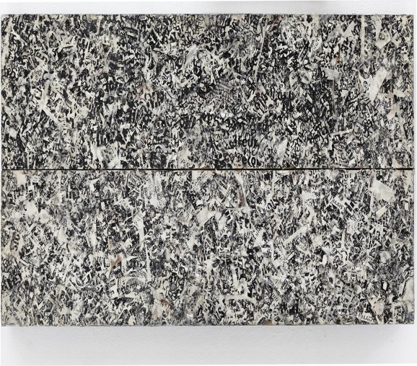

NB : Pour connaître l’œuvre de Max Wechsler, consulter le site max.wechsler.free.fr

STÉPHANE ZAGDANSKI

1963 Naissance à Paris
Petit-fils de Juifs émigrés de Pologne entre les deux guerres, il estime avoir eu « une enfance épanouie » au sein de sa famille dans la banlieue ouest de Paris.

1983 Après le bac, il entame des études de philosophie à la Sorbonne.
Il découvre Emmanuel Lévinas qui l’introduit au Talmud et à la pensée juive.
Son travail d’artiste plasticien poursuit son œuvre littéraire, philosophique et théologique par un questionnement sur l’invisibilité de l’écriture, sur ses possibilités de résistance symbolique dans un monde envahi d’écrans et d’images.
1986 Sa maîtrise de Philosophie obtenue, il décide de se consacrer à l’écriture.

1991 Commence à collaborer avec des revues, publie de nombreux articles, essais, nouvelles. Activité qu’il mène continument encore aujourd’hui.

2013 « RARE », roman, concept, œuvre d’art.
Un tournant dans son œuvre : il décide de changer de support et se lance dans un roman non destiné à la publication mais composé à la main sur 100 supports singuliers et uniques, tableaux, photos, vidéos, objets…sur lesquels il écrit. C’est donc un manuscrit géant destiné à être exposé en public. Ce sera le cas en septembre 2016 à la Galerie Éric Dupont.

2016 Première exposition personnelle à la galerie Éric Dupont, en septembre

2018 Exposition à San Francisco à la galerie Modernism d’une série graphique “illisible” de 12 nouvelles tirées du recueil « Jouissance du temps » paru en 2005 aux éditions Fayard.
NB : Pour connaître l’œuvre de S. Zagdanski, consulter son site: https://stephanezagdanski.com
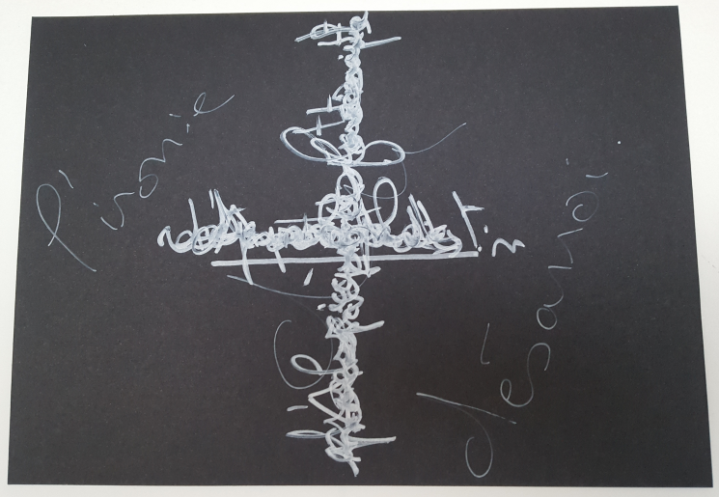
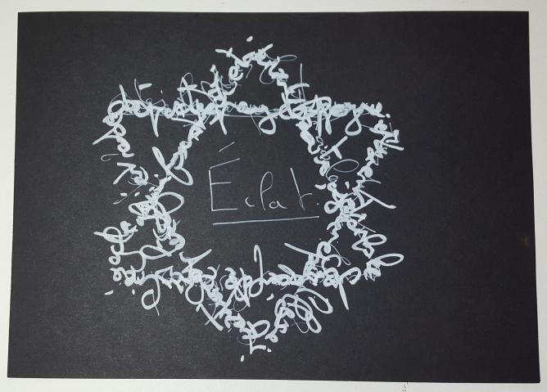
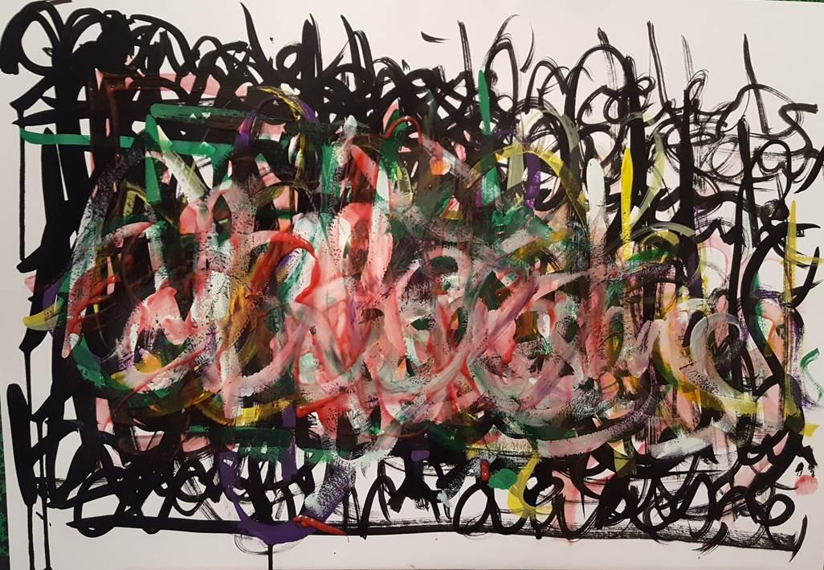
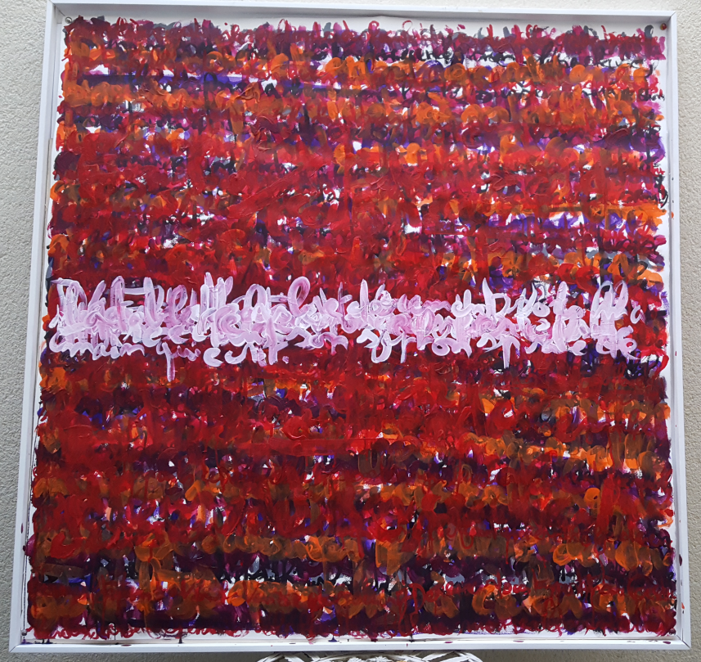
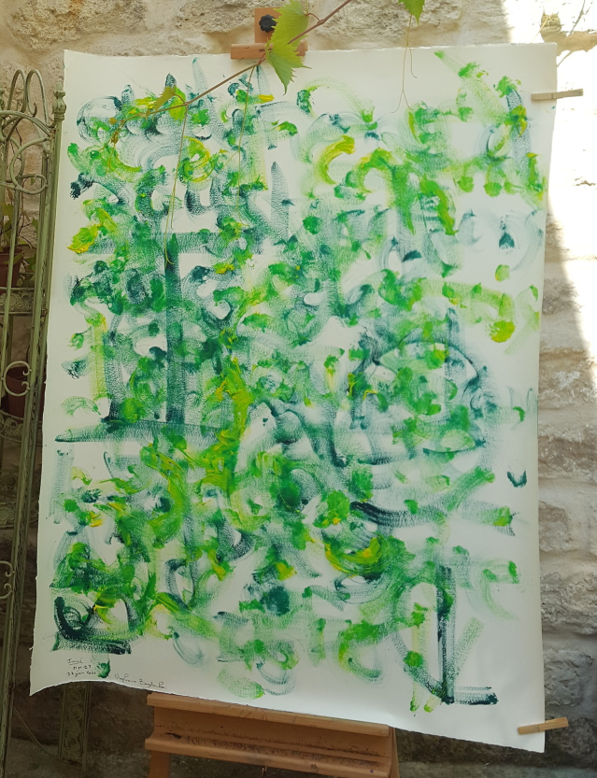
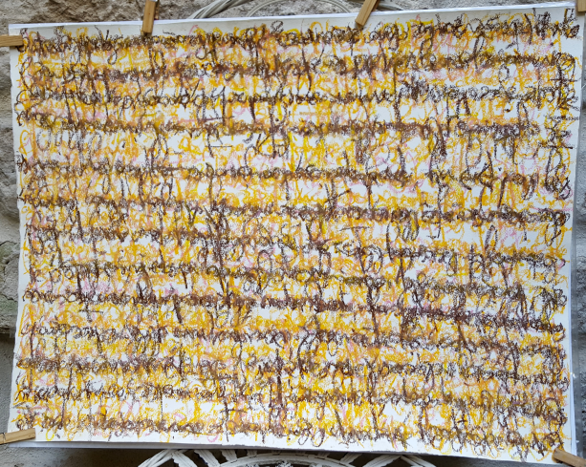

3 - PROGRAMME DES JOURNEES

¨¨¨¨¨¨¨¨¨¨¨¨¨¨¨¨¨¨¨¨¨¨¨¨¨¨¨¨¨¨¨¨¨¨¨¨¨¨¨¨¨¨¨¨¨¨¨¨¨¨¨¨¨¨¨¨¨¨¨¨¨¨¨¨¨¨¨¨¨¨¨¨¨¨¨¨¨¨¨¨¨¨¨¨¨¨¨¨¨¨¨

SAMEDI 8 JUIN

8h
Laudes

9h
Présentation du week-end par sœur Micheline

9h30
Introduction par Anne Zali

10h
Dialogue avec Max Wechsler autour d’un film de 13’ réalisé par le Musée d’Art et d’Histoire du Judaïsme

11h
Lecture du « Zohar »
Regards de Max Weschler, de Stéphane Zagdanski et Dominique Dendrael sur la tapisserie de Thomas Gleb

11h45
Messe

12h30
Repas

14h
Indestructible écriture, regards sur l’œuvre de Thomas Gleb par Anne Zali.
Temps de dialogue avec la salle.

15h30
Lectures de poèmes de Thomas Gleb par Odile Cointepas, comédienne.

16h-17h
Concert dans la Chapelle

17h-18h30
« L’Un-croyant, nouage du judaïsme et du catholicisme dans l’œuvre et le destin de Thomas Gleb » par Stéphane Zagdanski.
Temps de dialogue avec la salle.

18h30
Déambulation dans l’exposition

19h
Repas

20h30
Vigiles

DIMANCHE 9 JUIN

8h
Laudes

9h-10h30
Autre culture, nouvelle écriture : Thomas Gleb et Max Wechsler au musée du Hiéron par Dominique Dendraël

10h30-11h
Déambulation libre

11h
Messe

11h30
Repas

14h-15h
Résonances : Thomas Gleb et l’art de l’écriture au Japon par Kyoko Sato

15-16h
Penser la peinture par Stéphane Zagdanski

16h15
Table ronde conclusive

18h15
Vêpres

19h
Repas

A NOTER :

Tous les offices célébrés à la Chapelle (dessinée par Gleb), adoptent la liturgie d’André Gouze.

Une exposition des œuvres de Thomas Gleb, Max Wechsler et Stéphane Zagdanski est proposée dans trois salles ainsi que la projection en boucle du film de Kyoko Sato sur Thomas Gleb.
Une vente de catalogues, ouvrages, DVD, cartes postales, sera organisée durant les deux journées.

4 - VISITER L’EXPOSITION DES TROIS ARTISTES
¨¨¨¨¨¨¨¨¨¨¨¨¨¨¨¨¨¨¨¨¨¨¨¨¨¨¨¨¨¨¨¨¨¨¨¨¨¨¨¨¨¨¨¨¨¨¨¨¨¨¨¨¨¨¨¨¨¨¨¨¨¨¨¨¨¨¨¨¨¨¨¨¨¨¨¨¨¨¨¨¨

A L’ECOUTE DE LA LUMIERE :

L’ECRITURE ET PEINTURE DANS LES ŒUVRES DE THOMAS GLEB, MAX WECHSLER, STEPHANE ZAGDANSKI

Il se pourrait que l’écriture soit indestructible, non qu’elle échappe aux blessures de l’histoire, à ses pertes, ses naufrages, mais parce qu’elle a cette force, par delà ses effacements, de resurgir toujours, comme une graine qui fait arbre, comme une houle qui fait naissance, comme une nuit qui fait tout à la fin lumière. Des brisures de cette écriture, de son illisibilité, de ses retraits mêmes, il se pourrait que sourde un lointain rayonnement.
Dans l’œuvre de Thomas Gleb, de Max Wechsler, et de Stéphane Zagdanski, l’écriture ne se substitue pas à l’image comme il arrive dans la tradition juive, on pourrait plutôt dire qu’ elle permet de faire image AUTREMENT :

- En faisant du texte une texture
le texte illisible s’offre comme une matière à contempler
Déconstruction sémantique chez Max Wechsler
Texte talismanique replié comme un secret sur lui-même chez Stéphane Zagdanski
Absence de texte dans les Torah anépigraphes de Thomas Gleb, éblouissement mystérieux qui est aussi invite faite au spectateur de « lire » son propre texte. Tapisserie comme texte sans parole

- En faisant du texte un geste
un élan jaillissant de lettres
Mouvements de houle charriant des lettres brisées qui ne cessent de s’avancer vers nous, d’arriver encore chez Max Wechsler
Danse sacrée du geste d’écrire chez Stéphane Zagdanski
Surgissement des lettres comme un matin du monde, lettres animées d’un souffle de Genèse : Shin puissant du Shabbat mais aussi combinatoire enchantée des lettres recomposées dans la liberté propre au créateur chez Thomas Gleb

- En faisant du texte un lieu de silence et de lumière déployé sur la toile
Éclat des couleurs, vibration sacrée, mise à l’écart des signes chez Stéphane Zagdanski
Lumière lointaine émanant des couches superposées, blanc d’interstice, lumière d’hiver chez Max Wechsler. Le tableau crée autour de lui un champ d’irradiation picturale
Mystère rayonnant du Blanc dans les œuvres de Thomas Gleb, lieu d’habitation de la Présence, matrice, source.

Par l’écriture Quelque chose se dépose qui vient de beaucoup plus loin que nous

5 - VISUEL
¨¨¨¨¨¨¨¨¨¨¨¨¨¨¨¨¨¨¨¨¨¨¨¨¨¨¨¨¨¨¨¨¨¨¨¨¨¨¨¨¨¨¨¨¨¨¨¨¨¨¨¨¨¨¨¨¨¨¨¨¨¨¨¨¨¨¨¨¨¨¨¨¨¨¨¨¨¨¨¨¨¨¨¨¨¨¨¨¨¨¨¨¨¨¨¨¨¨¨¨¨¨¨¨¨¨¨¨¨¨¨¨¨¨¨¨¨¨¨¨

INFORMATIONS PRATIQUES

¨¨¨¨¨¨¨¨¨¨¨¨¨¨¨¨¨¨¨¨¨¨¨¨¨¨¨¨¨¨¨¨¨¨¨¨¨¨¨¨¨¨¨¨¨¨¨¨¨¨¨¨¨¨¨¨¨¨¨¨¨¨¨¨¨¨¨¨¨¨¨¨¨¨¨¨¨¨¨¨

ACCES AU COUVENT DES TOURELLES

PAR LA ROUTE : GPS

Latitude (Décimal) 43.76690269867208
Longitude (Décimal) 3.879376118151856
Latitude (Sexagésimal) N 43° 46' 0.8502'' (+43° 46' 0.8502'')
Longitude (Sexagésimal) E 3° 52' 45.7536'' (+3° 52' 45.7536'')

Depuis l'autoroute A9 : sortie Vendargues, prendre la direction Alès, Millau, Castries (D65), au rond point qui sépare la direction d'Alès et de Millau, prendre la direction de Teyran (2ème sortie – D68- le lien), suivre la direction de Ganges puis suivre les panneaux indiquant Saint-Mathieu-de-Tréviers.

Depuis Montpellier à 20 km au nord par la D17 (plan général).

Depuis la voie rapide A950, prendre la direction de Alès jusqu'à l'indication de la direction de Ganges, suivre celle-ci jusqu'à l'indication de Saint-Mathieu-de-Tréviers.
En arrivant sur Saint-Mathieu-de-Tréviers, au premier rond-point :

UN FLECHAGE SERA MIS EN PLACE POUR LE WEEK-END DE PENTECOTE

PAR LE TRAIN :

- Montpellier -> Saint Mathieu de Tréviers
Tramway depuis la gare SNCF ligne1 (direction Mosson)
Arrêt Station Occitanie puis car pour Saint-Mathieu-de-Tréviers (consulter les horaires)
- Montpellier -> Prades (se mettre en contact avec la communauté)
Tramway depuis la gare SNCF ligne1 (direction Mosson)
Arrêt Station Occitanie puis car pour Prades Mairie (ligne 23, consulter les horaires)
- Saint Mathieu de Tréviers -> Montpellier
Cars (consulter les horaires) : arrêt station Occitanie ligne 1
Tramway pour la gare SNCF (direction Odysseum)
- Prades (en car ligne 23, consulter les horaires ) -> Montpellier (station Occitanie)
Tramway pour la gare SNCF (direction Odysseum)

Contacts sur place :

Secrétariat : dom.tourelles@fre.fr Téléphone : 06 17 76 08 55

Hôtellerie : hotellerie.tourelles@free.fr Téléphone : 06 67 55 20 62

Centre Thomas Gleb : centre@thomas-gleb.fr Téléphone : 06 22 47 49 98

